ورقة عمل(..................................)
التاريخ: / /1431هـ
آلية التنفيذ:....................................
مدة التنفيذ:....................................
الهدف:........................................

ابنتي الحبيبة:أجيبي على التالي وفقك الله

ذميم
احتقار
خلق
الناس

...................................................................................................................

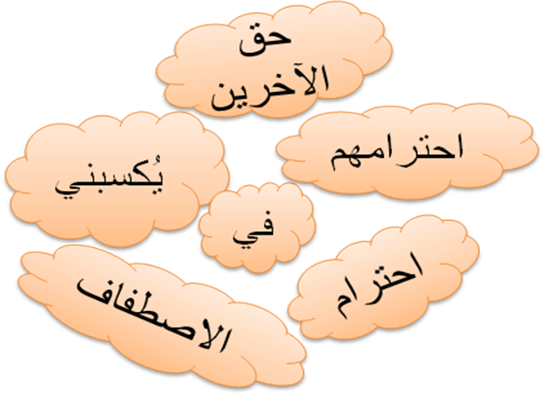
...........................................................................................................................

ورقة عمل(..................................)
التاريخ: / /1431هـ
آلية التنفيذ:....................................
مدة التنفيذ:....................................
الهدف:........................................

ابنتي الحبيبة:أجيبي على التالي وفقك الله
 | المؤنث الحقيقي |  | المؤنث المجازي
 | اللفظي | المعنوي | اللفظي | المعنوي
زينب ورقية رضي الله عنهما أكبر بنات النبي عليه الصلاة والسلام
قال عليه الصلاة والسلام:“تركتكم على المحجة البيضاء ليلها كنهارها“
دولة الإسلام الأولى دولة عظمى.

ورقة عمل(..................................)
التاريخ: / /1431هـ
آلية التنفيذ:....................................
مدة التنفيذ:....................................
الهدف:........................................

ابنتي الحبيبة:أجيبي على التالي وفقك الله
الفعل الماضي | عدد أحرفه | الأمر منه
اِئتمرَ | 5(خماسي) | ائِتمِر
استأجَرَ | ................. | .................

أكمل التالي: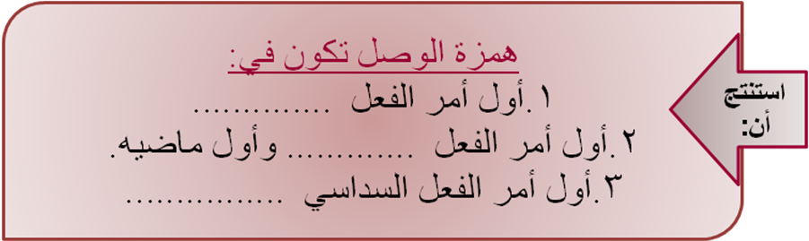

ورقة عمل(..................................)
التاريخ: / /1431هـ
آلية التنفيذ:....................................
مدة التنفيذ:....................................
الهدف:........................................

ابنتي الحبيبة:أجيبي على التالي وفقك الله
الفعل | الأمر منه | نوع الهمزة
سقى
يجزي
قضى
تمشي
يسرع

ورقة عمل(..................................)
التاريخ: / /1431هـ
آلية التنفيذ:....................................
مدة التنفيذ:....................................
الهدف:........................................

ابنتي الحبيبة:أجيبي على التالي وفقك الله
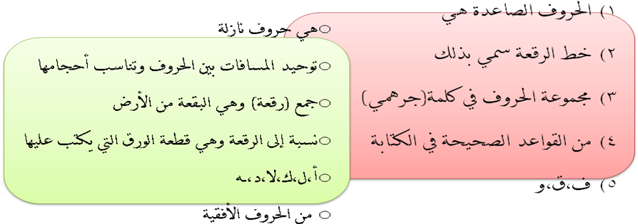

ورقة عمل(..................................)
التاريخ: / /1431هـ
آلية التنفيذ:....................................
مدة التنفيذ:....................................
الهدف:........................................

ابنتي الحبيبة:أجيبي على التالي وفقك الله

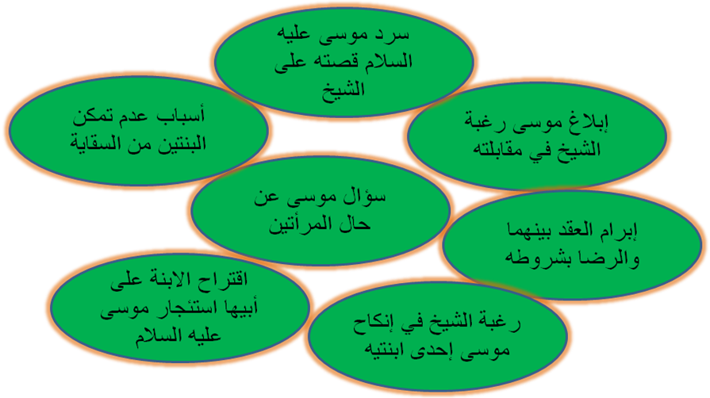

ورقة عمل(..................................)
التاريخ: / /1431هـ
آلية التنفيذ:....................................
مدة التنفيذ:....................................
الهدف:........................................

ابنتي الحبيبة:أجيبي على التالي وفقك الله
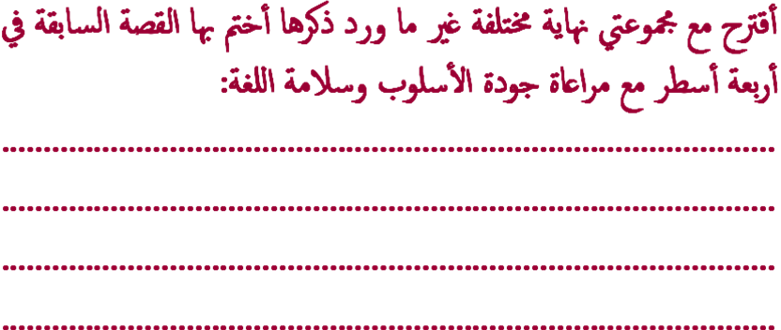

ورقة عمل(..................................)
التاريخ: / /1431هـ
آلية التنفيذ:....................................
مدة التنفيذ:....................................
الهدف:........................................

ابنتي الحبيبة:أجيبي على التالي وفقك الله
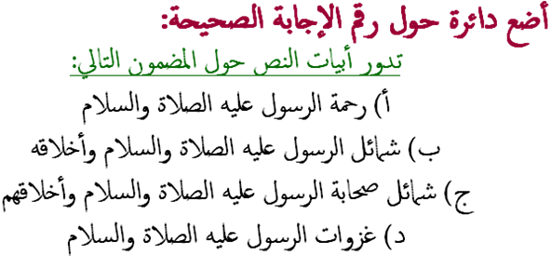
الكلمة:
الغرض منها:

ورقة عمل(..................................)
التاريخ: / /1431هـ
آلية التنفيذ:....................................
مدة التنفيذ:....................................
الهدف:........................................

ابنتي الحبيبة:أجيبي على التالي وفقك الله
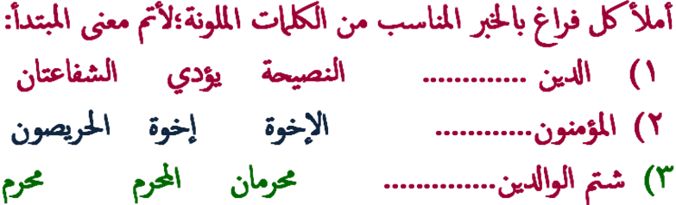

.......................................................................................................................................
.......................................................................................................................................

ورقة عمل(..................................)
التاريخ: / /1431هـ
آلية التنفيذ:....................................
مدة التنفيذ:....................................
الهدف:........................................

ابنتي الحبيبة:أجيبي على التالي وفقك الله

ورقة عمل(..................................)
التاريخ: / /1431هـ
آلية التنفيذ:....................................
مدة التنفيذ:....................................
الهدف:........................................

ابنتي الحبيبة:أجيبي على التالي وفقك الله

ورقة عمل(..................................)
التاريخ: / /1431هـ
آلية التنفيذ:....................................
مدة التنفيذ:....................................
الهدف:........................................

ابنتي الحبيبة:أجيبي على التالي وفقك الله

ورقة عمل(..................................)
التاريخ: / /1431هـ
آلية التنفيذ:....................................
مدة التنفيذ:....................................
الهدف:........................................

ابنتي الحبيبة:أجيبي على التالي وفقك الله

